Как помочь ребенку раннего возраста в умении ходить?  13-18 месяцев  - При ходьбе пусть  ребенок толкает перед собой стульчик на колесиках или кукольную коляску. Опора на которую опирается ребенок должна поддерживать малыша , быть достаточно устойчивой, не переворачиваться.  - Слегка поддерживайте ребенка за плечи или за бедра, а потом отпустите его — пусть он сделает несколько шагов. Похвалите его за то, что он пытается ходить сам.  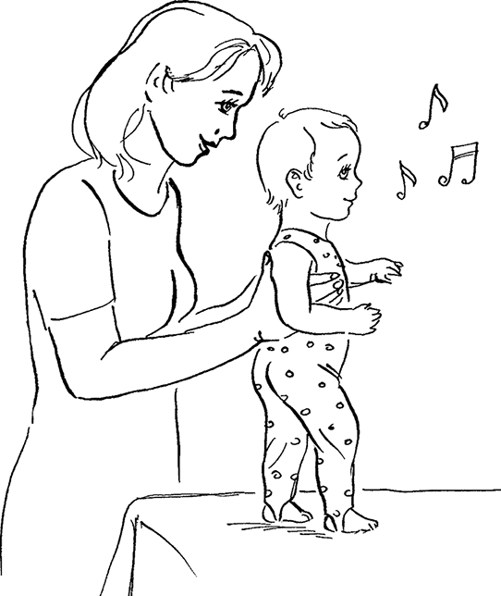 |  |  | Как помочь ребенку освоить  разные движения?  25-30 месяцев  - Поиграйте в игру "Делай, как я".  покажите ребенку некоторые новые движения. Пусть он вслед за вами скрестит руки или помашет ими, дотронется локтем до колена. Покажете ребенку немало других движений. Хорошо бы все это сопровождать песенками, подходящими по ритму.  - Во дворе дома, на игровой площадке, в сквере покачайтесь с ребенком на качелях; пусть он попробует забраться на невысокую металлическую конструкцию; найдите не высокий бугорок-трамплин, с которого ребенок мог бы спрыгнуть.  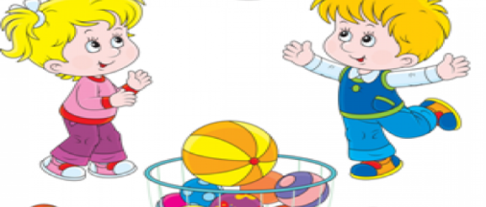  Литература:  Маленькие ступеньки., Университет Маккуэри, Сидней, Москва 1977 г.  ГБОУ СО «Центр «Дар»  623751 г.Реж, Свердловская обл. сть ул.О.Кошевого,17тел:(34364)3-36-64 e-mail: dar.tsentr @yandex.r |  | РАЗВИТИЕ ДВИГАТЕЛЬНОЙ АКТИВНОСТИ У ДЕТЕЙ РАННЕГО ВОЗРАСТА  СОВЕТЫ РОДИТЕЛЯМ  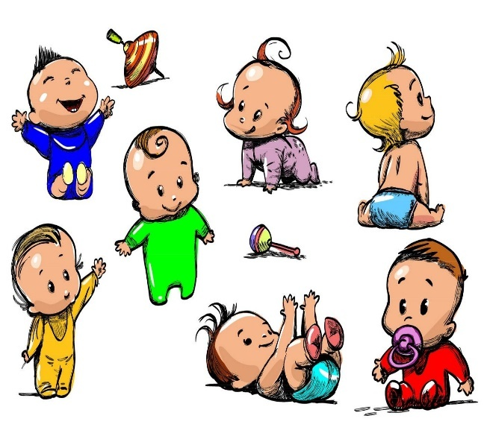
 | Одним из важнейших факторов хорошего физического и психического развития ребенка является правильно организованная двигательная активность.  Физическое развитие детей раннего  возраста - биологический процесс изменения форм и функций организма под воздействием условий жизни и воспитания.  Для каждого возраста существуют свои нормы развития. Оценить уровень развития ребенка поможет как специалист, педагог, так и родители, которые наблюдают за ребенком с момента его рождения. Особенно оценка уровня развития необходима, если возникли проблемы, связанные со здоровьем или физическим развитием.  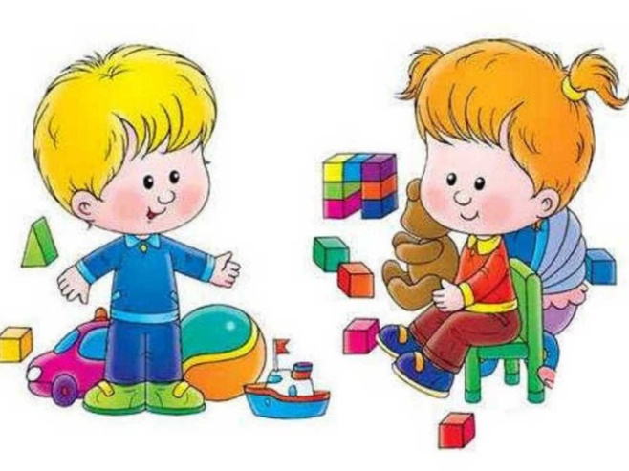 |  |  | 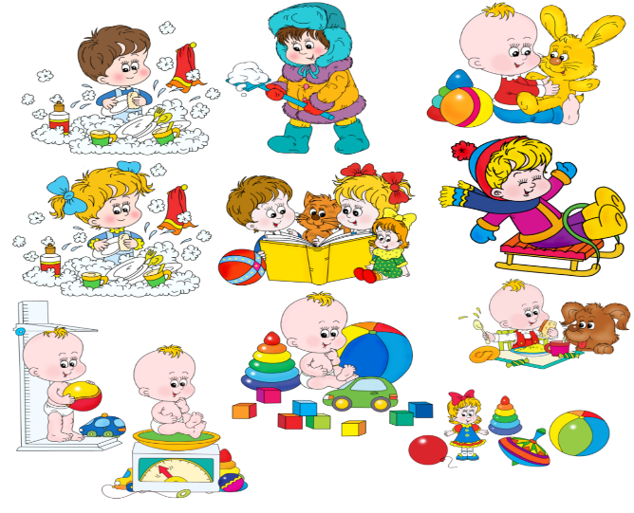  На что обратить внимание в развитии детей раннего возраста?  - Навыки и умения в крупной моторике.  Крупная моторика - двигательная деятельность, обусловленная работой крупных мышц тела (ползание, ходьба, бег).  - Навыки и умения в тонкой моторике.  Тонкая моторика - двигательная деятельность, обусловленная работой мелких мышц руки (берет предметы, игрушки, удерживает, бросает). |  | Возрастной уровень –  возраст, в котором ребенок раннего возраста может овладеть теми или иными навыками, поможет определить сильные и слабые стороны физического развития. Например, ребенок в возрасте:  0-3 месяца  - Лежа на животе, поворачивает голову в разные стороны.  - Лежа на голове, поднимает голову и удерживает ее под углом 45 градусов.  4 месяца  - Переворачивается со спины на живот.  5 месяцев  - Лежа на животе опирается на предплечья и тянется за игрушкой.

